**Opdrachten gebergten GT2**

# Jonge en oude gebergten:

Bergen verbrokkelen en verslijten door verwering en erosie. Dit duurt miljoenen jaren. Uiteindelijk slijt een gebergte af tot een vlakte. We maken onderscheidt tussen jonge en oude gebergten.

* Bergen met veel reliëf en scherpe, hoge toppen noemen we jong gebergte, zie foto 1.
* Bergen met weinig reliëf en ronde, lage toppen noemen we oud gebergte, zie foto 2.

1 [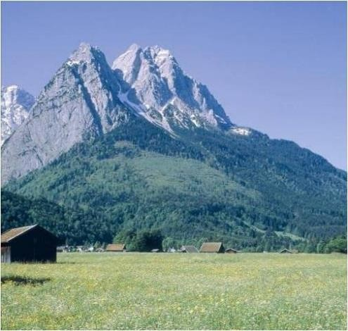](http://maken.wikiwijs.nl/generated/s1152x864_02f25fc7b2e6efa206c92b2c5ed87ba41a51dd52.jpg) 2 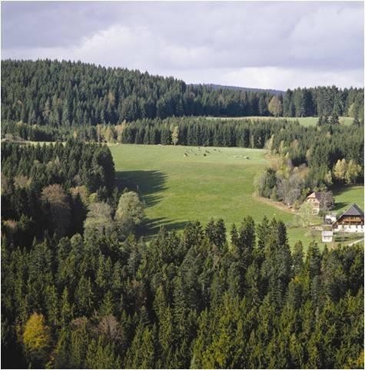

Een voorbeeld van een jong gebergte is: de Alpen. De Alpen bestaan ‘pas’ tientallen miljoenen jaren. Een voorbeeld voor een oud gebergte is: de Ardennen. De Ardennen zijn al zo’n driehonderd miljoen jaar oud.

# Opdrachten:

1. Markeer het goede antwoord in de tabel.

|  |  |  |
| --- | --- | --- |
|  | **Oud Gebergte** | **Jong gebergte** |
| 1. | *Hooggebergte/middelgebergte/heuvelland* | *Hooggebergte/middelgebergte/heuvelland* |
| 2. | *Veel/weinig* reliëf | *Veel/weinig* reliëf |
| 3. | *Scherpe/afgeronde* toppen | *Scherpe/afgeronde* toppen |
| 4. | *Diepe, nauwe/ondiepe, brede* dalen | *Diepe, nauwe/ondiepe, brede* dalen |

1. In de volgende tabel staat een aantal gebergten in Europa. Zoek ze op in de atlas en vul in om wat voor soort gebergte het gaat. Gebruik de reliëfkaart van Europa. Kies uit: *hooggebergte – middelgebergte– heuvelland*.. Vul ook in of het gebergte *jong of oud* is.

|  |  |  |
| --- | --- | --- |
|  | **Soort gebergte** | **Jong of oud?** |
| Alpen |  |  |
| Apennijnen |  |  |
| Ardennen |  |  |
| Schotse hooglanden |  |  |
| Kaukasus |  |  |
| Zwarte Woud |  |  |
| Pyreneeën |  |  |

1. Bekijk de reliëfkaart van Europa en de kaart die de bevolkingsdichtheid van Europa weergeeft. Kijk goed naar de legenda en kleuren van beide kaarten.
2. Welke verband zie je tussen het reliëf en de bevolkingsdichtheid in Europa?

B. Verklaar je antwoord van vraag 3a.